様式第2号（第6条関係）
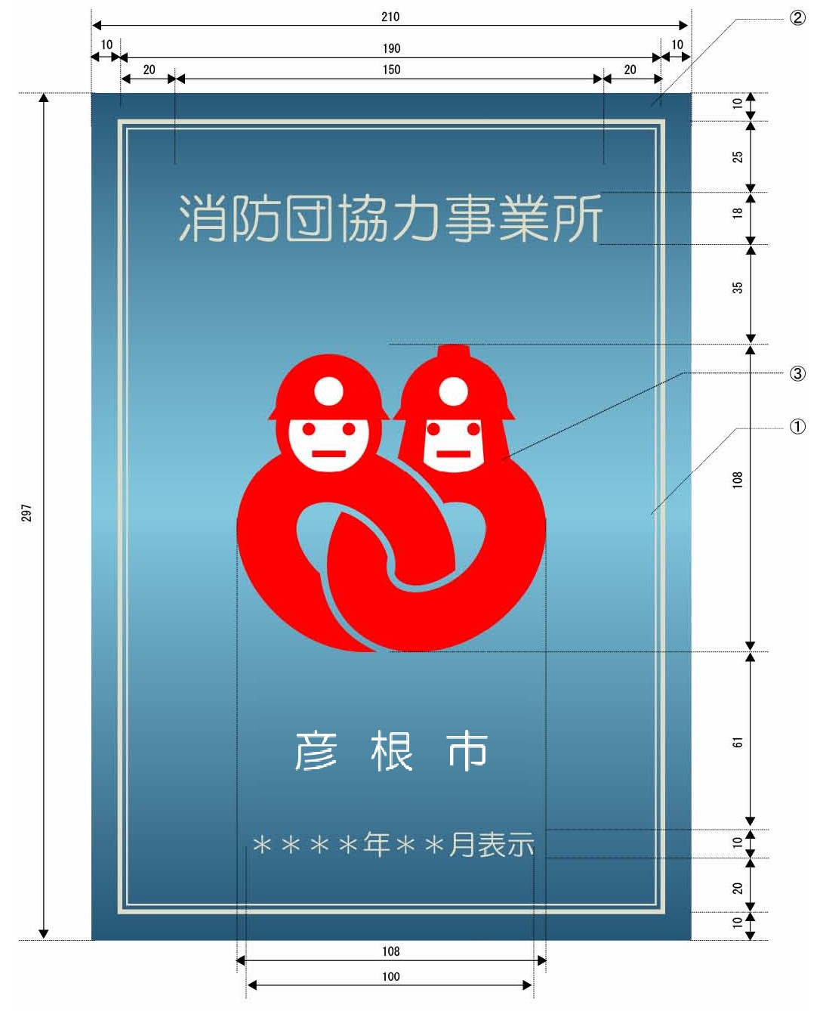

【備考】
1 数字の単位は、ミリメートルとする。
2 色は、次の表のとおりとする。
 |  | 色（CMYK値による色指定）
① | 地色（中央部） | 青（Ｃ：50％、M：5％、Y：0％、K：0％）
② | 地色（上下部） | 青（Ｃ：85％、M：40％、Y：25％、K：12％）
③ | 表示マーク（面） | 赤（Ｃ：0％、M：95％、Y：90％、K：0％）
④ | 文字、枠線 | 銀
3 材質はプラスチック等、厚みは6㎜以上とする。

